Ιωάννινα, __/__/20__
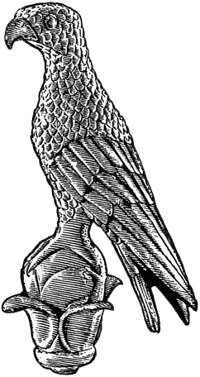
Α3β

ΠΑΝΕΠΙΣΤΗΜΙΟ ΙΩΑΝΝΙΝΩΝ

Προς
τη Γραμματεία του Παιδαγωγικού Τμήματος Νηπιαγωγών
του Πανεπιστημίου Ιωαννίνων

ΠΡΑΚΤΙΚΟ ΕΞΕΤΑΣΗΣ ΠΡΟΠΤΥΧΙΑΚΗΣ ΠΤΥΧΙΑΚΗΣ/ΔΙΠΛΩΜΑΤΙΚΗΣ ΕΡΓΑΣΙΑΣ
Σήμερα …...................…………………………………………… και ώρα ………., ενώπιον της ορισθείσας τριμελούς εξεταστικής επιτροπής αποτελούμενη από τους κ.κ.:
- ………………………………………………………………………… (Επιβλέπων)
- ………………………………………………………………………… (Αξιολογητής 1)
- ………………………………………………………………………… (Αξιολογητής 2)
πραγματοποιήθηκε η εξέταση της πτυχιακής/διπλωματικής εργασία του/της ……………………………………
φοιτητή/τριας του Παιδαγωγικού Τμήματος Νηπιαγωγών, με Α.Μ. …………………, με θέμα:
« » (Ελληνικά)
« » (Αγγλικά)
Κατά την αξιολόγηση η τριμελής επιτροπή βαθμολόγησε ως ακολούθως:
 | Αντικείμενα αξιολόγησης | Επιβλέπων | Αξιολογητής 1 | Αξιολογητής 2 | Μέσος όρος
1 | Βιβλιογραφία
1.1 | Αξιοποίηση της σχετικής βιβλιογραφίας
1.2 | Παράθεση βιβλιογραφικών αναφορών
2 | Μεθοδολογία
2.1 | Οικοδόμηση και χρήση επιχειρημάτων
2.2 | Καταλληλότητα της μεθοδολογικής προσέγγισης
3 | Δομή – Περιεχόμενο
3.1 | Δομή και παρουσίαση της εργασίας
3.2 | Ποιότητα της χρήσης του λόγου
… | …….
Συνολικός Βαθμός:

Τα ανωτέρω αντικείμενα αξιολόγησης εγκρίθηκαν στην υπ’ αριθμ. 642/01-04-2020 Συνέλευση του οικείου Τμήματος.
Βεβαιώνουμε ότι η πτυχιακή/διπλωματική εργασία έχει παρουσιαστεί επιτυχώς και έχουν γίνει τυχόν τροποποιήσεις που υπέδειξε η τριμελής Εξεταστική Επιτροπή.
Η πτυχιακή/διπλωματική εργασία κατατέθηκε σε ηλεκτρονική μορφή (pdf). Το αντίγραφο παρέλαβε ο/η ………………………………………………………………………….

Η Τριμελής Επιτροπή (Υπογραφές):
1.
2.
3.

